

**ФЕДЕРАЛЬНОЕ ГОСУДАРСТВЕННОЕ АВТОНОМНОЕ ОБРАЗОВАТЕЛЬНОЕ УЧРЕЖДЕНИЕ ВЫСШЕГО ОБРАЗОВАНИЯ «САМАРСКИЙ НАЦИОНАЛЬНЫЙ ИССЛЕДОВАТЕЛЬСКИЙ УНИВЕРСИТЕТ ИМЕНИ АКАДЕМИКА С.П. КОРОЛЕВА  
(САМАРСКИЙ УНИВЕРСИТЕТ)»**

Институт(факультет) **информатикa**__________________________

Кафедра **программныx систем**_____________________

**ОТЧЁТ**

**по лабораторной работе**

**Лабораторная работа № 1-02**

**Основы языка С#: Программы с использованием циклов**по дисциплине **«Основы программирования»**

Выполнил **Гижевская В.Д, группа 6113**________________

Проверил **Котенева С.Э**______________________________

Самара  
2018

ЗАДАНИЕ

**Задание 1.** «Таблица значений функции» (для своего варианта ЛР № 1-01)

Вычислить и вывести на экран в виде таблицы значения функции, заданной графически (задание 2 лабораторной работы № 1-01), на интервале и с шагом, введенным пользователем с консоли (пользователь вводит значения xmin, xmax и dx).

**Задание 2**.«Серия выстрелов по мишени» (для своего варианта ЛР № 1-01)

Для десяти выстрелов, координаты которых задаются с клавиатуры, вывести текстовые сообщения о попадании в мишень из задание 3 лабораторной работы № 1-01.

**Задание 3**. «Сумма ряда»



Вычислить сумму ряда с заданной точностью (вводится с консоли пользователем) и подсчитать количество членов в ряду.

КОД ПРОГРАММЫ

Задание 1

using System;  
  
namespace lab2_1  
{  
    class MainClass  
    {  
        public static void Main(string[] args)  
        {  
            Console.WriteLine("Программа выводит таблицу значений функции");  
            Console.WriteLine("Введите xmin:");  
            double xmin = Convert.ToDouble(Console.ReadLine());  
            Console.WriteLine("Введите xmax:");  
            double xmax = Convert.ToDouble(Console.ReadLine());  
            Console.WriteLine("Введите шаг:");  
            double dx = Convert.ToDouble(Console.ReadLine());  
            double y;  
            Console.WriteLine("Значения функции на интервале oт {0} до {1} и с шагом {2} :", xmin, xmax, dx);  
            Console.WriteLine("{0, 6}{1, 12}", "x", "y");  
            for (double x = xmin; x <= xmax; x += dx)  
            {  
                if ((x < -7) || (x > 3))  
                {  
                    Console.WriteLine("{0, 8:0.00}         -", x);  
                }  
                else  
                {  
                    if ((x <= -6) && (x >= -7))  
                    {  
                        y = 2;  
                    }  
                    else  
                    if (x <= -2)  
                    {  
                        y = 0.25 * x + 0.5;  
                    }  
                    else  
                    if (x <= 0)  
                    {  
                        y = 2 - Math.Sqrt(-(x * x) - 4 * x);  
                    }  
                    else  
                    {  
                        y = x <= 2 ? Math.Sqrt(4 - x * x) : 2 - x;  
                    }  
                    Console.WriteLine("{0, 8:0.00}{1, 12:0.00}", x, y);  
                }  
            }  
                Console.ReadLine();  
  
              
        }  
    }  
}

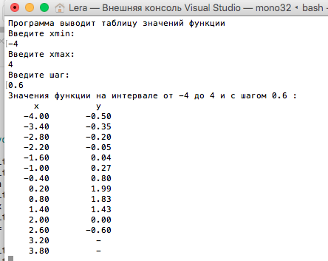

Рис.1 – Таблица значений функции

Задание 2

using System;  
  
namespace lab2_2  
{  
    class MainClass  
    {  
        public static void Main(string[] args)  
        {  
            double x, y;  
            for (int i = 1; i <= 10; i++)  
            {  
                Console.WriteLine("Программа определяет попадания в мишень")  
                Console.WriteLine("Введите х");  
                x = Convert.ToDouble(Console.ReadLine());  
                Console.WriteLine("Введите у");  
                y = Convert.ToDouble(Console.ReadLine());  
                if ((y >= Math.Pow(x - 2, 2) - 3) && (x >= Math.Abs(y)) && (y >= 0))  
                {  
                    Console.WriteLine("Поздравляю, Вы попали!\n");  
                }  
                else if ((y >= Math.Pow(x - 2, 2) - 3) && (x <= Math.Abs(y)) && (y <= 0))  
                {  
                    Console.WriteLine("Поздравляю, Вы попали!\n");  
                }  
                else Console.WriteLine("Вы промазали!\n");  
            }  
            Console.WriteLine("Выстрелы закончились");  
            Console.ReadKey();  
        }  
    }  
}

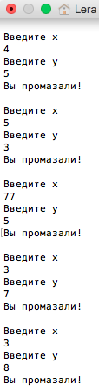 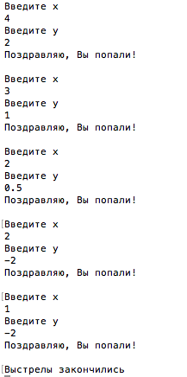

Рис.2 – Серия выстрелов по мишени

**Задание 3**

using System;  
  
namespace lab2___3  
{  
    class MainClass  
    {  
        public static void Main(string[] args)  
        {  
            Console.WriteLine("Программа вычисляет сумму ряда и количество членов");  
            double e, x, curr = 1, arctg = Math.PI / 2;  
            int n = 0;  
            Console.WriteLine("Введите погрешность:");  
            e = Convert.ToDouble(Console.ReadLine());  
            Console.WriteLine("Введите х:");  
            x = Convert.ToDouble(Console.ReadLine());  
            if (x > 1)  
            {  
                do  
                {  
                    curr = Math.Pow(-1, n + 1) / ((2 * n + 1) * Math.Pow(x, 2 * n + 1));  
                    n++;  
                    arctg += curr;  
                } while (Math.Abs(curr) > Math.Abs(e));  
                Console.WriteLine("Сумма ряда равна: " + arctg);  
                Console.WriteLine("Количество членов: " + n);  
            }  
            else  
            {  
                Console.WriteLine("Нельзя посчитать");  
            }  
  
              
        }  
    }  
}

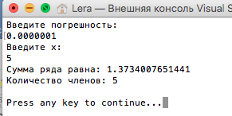

Рис.3 – Сумма ряда и количество членов

**ВЫВОД**

В лабораторной работе были использованы конструкции языка:

– ветвления;

– цикл с предусловием;

– форматированный вывод информации на консоль;

– цикл с постусловием.

СПИСОК ИСПОЛЬЗОВАННЫХ ИСТОЧНИКОВ

1. Павловская Т.А. C#. Программирование на языке высокого уровня. Учебник для вузов [Текст]/Т.А. Павловская. – СПб.: Питер, 2007. – 432 с.